《近代中国维护国家主权的斗争》
1、“它标示的不只是这场战争胜败的严峻性，更因为它标示着以商品和资本来改变中国传统社会的轨道，作为中国的近代与中世纪的分界线，是显而易见的。”材料中的“它”是指
A．鸦片战争 B．甲午中日战争 C．八国联军侵华 D．日本全面侵华战争
2、在评述某史事的历史影响时，有人说“这是天朝体系崩溃的开始”，有人说“这是中国融入世界体系的开始”。该史事是
A．鸦片战争 B．洋务运动 C．中日甲午战争 D．八国联军侵华战争
3、据《晚清史》记载，1843年以后，广州对英国进出口贸易总值明显下降，而上海则逐年上升，并于1853年超过广州。这一现象与下列近代不平等条约的哪一条款直接相关
A．赔款2100万银元 B．允许列强在华投资设厂
C．开放宁波、上海等五处为通商口岸 D．开放苏州、杭州等地为商埠
4、关税的税则税率是一个国家用以限制和鼓励某些进出口商品，以保护本国工商业利益的手段。近代列强开始破坏中国关税自主权的不平等条约是
A.《南京条约》 B.《马关条约》 C.《辛丑条约》 D.《 天津条约》
5、1853年，法国外交官夏尔•拉沃莱写道这肯定算是19世纪最令人不忘的行动之一。一个人口达3万万之众的民族，被一小撮欧罗巴人打败，亚洲最大的帝国向西方贸易与文明开放，这便是现代史上占有独特地位的这场斗争的结果。”“这场斗争”是
A. 鸦片战争 B. 第二次鸦片战争 C. 甲午战争 D. 八国联军侵华战争
6、“它（某场战争）发端于广东一隅而最终进入华北，使上国帝京一时成为夷狄世界，夷夏之大防因之而完全崩溃。”这场战争
A. 使中国开始沦为半殖民地半封建社会 B. 使中国失去了北方大片领土
C. 刺激了列强掀起瓜分中国的狂潮 D. 使清政府成为“洋人的朝廷”
7、第二次鸦片战争后，部分官员认为中外冲突的根源在于外国人的嗜利。因此，可以全免关税，让列强放弃公使驻京、赔偿军费、长江通商等条款。这表明，当时清政府部分官员
A. 华夷观念正在转变 B. 缺乏近代国家主权意识
C. 已具有国际法意识 D. 主张自由贸易以求自强
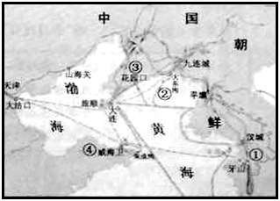
8、史学家唐德刚说，这次战役“从全盘战局看，日本联合舰队虽没有达成‘聚歼’中国北洋舰队的目的，却为下一步实施登陆辽东半岛创造了条件”。此战位于右图中的
A．①
B．②
C．③
D．④
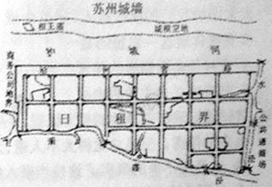
9、近代中国，列强通过侵略手段攫取了通商、设立租界等一系列特。右图所示城市状况是下列哪次侵华战争及签订的条约所致的？
A．鸦片战争与《南京条约》
B．第二次鸦片战争与《北京条约》
C．甲午中日战争与《马关条约》 D．八国联军侵华战争与《辛丑条约》
10、某条约规定：“中国认明朝鲜国确为完全无缺之独立自主国。……臣民得在中国通商口岸城邑任便从事各项工艺制造，又得将各项机器任便装运进口，只交所定进口税。”据此判断该条约是
A．《南京条约》 B．《天津条约》 C．《马关条约》 D．《辛丑条约》
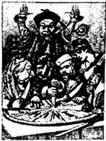
11、右图是关于中国近代某时期政治形势的没画，这一局面的出现始自
A. 第一次鸦片战争后
B. 第二次鸦片战争后
C. 甲午中日战争后
D. 八国联军侵华战争后
12、从鸦片战争到甲午战争，中间跨越50多年，没有人认为我们遇到了危机。事实上中国的变化真正开始是在1894年甲午战争后，我们被日本人打败了。这主要在于甲午战争
A. 开启了中国近代化的进程 B. 打破了中国闭关锁国的局面
C. 破坏了中国领上主权完整 D. 促进了国人民族意识的觉醒
13、“书生忽戎装，誓保台南北，当时好意气，灭虏斯可刻。”与邱逢甲这首诗歌相关的不平等条约是
A．《南京条约》 B．《北京条约》 C．《马关条约》 D．《辛丑条约》
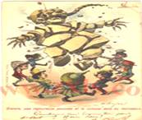
14、右图是1900年法国发行的绘有“联军合力让中国巨人四分五裂”的漫画明信片。在其反映的历史事件之后
A. 清政府被迫割让大片领土
B. 列强掀起瓜分中国的狂潮
C. 中国首次允许外国在华设厂
D. 列强攫取了在华北的驻兵权
15、陈旭麓指出：“由传统意识所维系的民族心理防线在震荡中的解体成为当时中国社会的显著变化之一，慈禧太后的奴颜和谀态是过去所未曾有过的，在她身上，民族战争的失败同时又意味着民族抵抗意识的全部丧失。”这一论述
A. 表明了鸦片战争后清朝政府的态度 B. 表现了甲午战争失败后清朝的反应
C. 反映了《辛丑条约》签订后的现实 D. 揭示了武昌起义爆发后政府的心态
16、下面是某学生的学习笔记。该“学习内容”最适合的主题应是
◎日 军：炸毁柳条湖地区一段路轨，炮轰中国东北军驻地，占领沈阳。
◎共产党：号召“以民族革命战争，驱逐日本帝国主义出中国”。
◎政 府：黑龙江省代主席马占山率部在嫩江桥奋勇抵抗。
◎民 众：东北各族人民相继组织义勇军，奋战在白山黑水之间。

A．十四年抗战的开始 B．抗日民族统一战线的形成
C．抗战相持阶段的到来 D．抗日战争取得最终的胜利
17、《申报》报道说：“本月八日晨一时，驻扎丰台的日军，……要求入宛平县城搜查。我国当局以时在深夜不允，日军遂向驻在该地的二十九军三十七师冯治安师吉星文团，开炮百余发挑衅，我军颇有死伤。……此报道的事件是
A．九一八事变 B．华北事变 C．卢沟桥事变 D．八一三事变
18、1937年7月《中共中央为公布国共合作宣言》中提出：“取消一切推翻国民党政权的暴动政策，及赤化运动，停止以暴力没收地主土地的政策。”中共中央这一决定，主要是基于
A．八路军取得百团大战的胜利 B．共产党员以个人身份加入国民党
C．中日民族矛盾成为主要矛盾 D．日军攻陷南京，制造大屠杀惨案
19、某将领在参加一次战役时写给妻子的信中说：“昨日，又由日运来援军五万余口……汇山码头（黄浦江下游西岸）为我军占领，敌人虽有大部援军，无法登陆……寇日内再不解决，或即参加战斗也。”这位将领参加的战役是
A．淞沪会战 B．太原会战 C．徐州会战 D．武汉会战
20、《远东国际军事法庭判决书》中写道：“好些中国士兵在城外放下武器投降了。在他们投降的七十二小时内，在长江江岸被扫射而集体的被屠杀了。”这个事件发生的地点，最可能的是
A．旅顺 B．北平 C．南京 D．重庆
21、1938年，美国生活杂志曾报导：“历史上具有转折意义的小城镇很多，今天又增加了苏鲁地区一个小城镇的名字。这里发生的战争打破了日军不可战胜的神话，也是日本现代陆军自创建以来在海外战场遭到的第一次重创”。这个战役是
A．淞沪会战 B．平型关大捷 C．台儿庄战役 D．百团大战
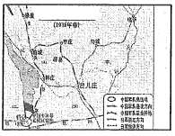
22、下图是抗日战争期间某一场战役的战争形势图，以下说法符合此图史实的是
A．粉碎了日军三个月灭亡中国的计划
B. 是抗战以来中国军队取得的首次大捷
C．是抗战期间国共两党合作抗日的典范
D．是抗战以来中国军队取得的最大胜利
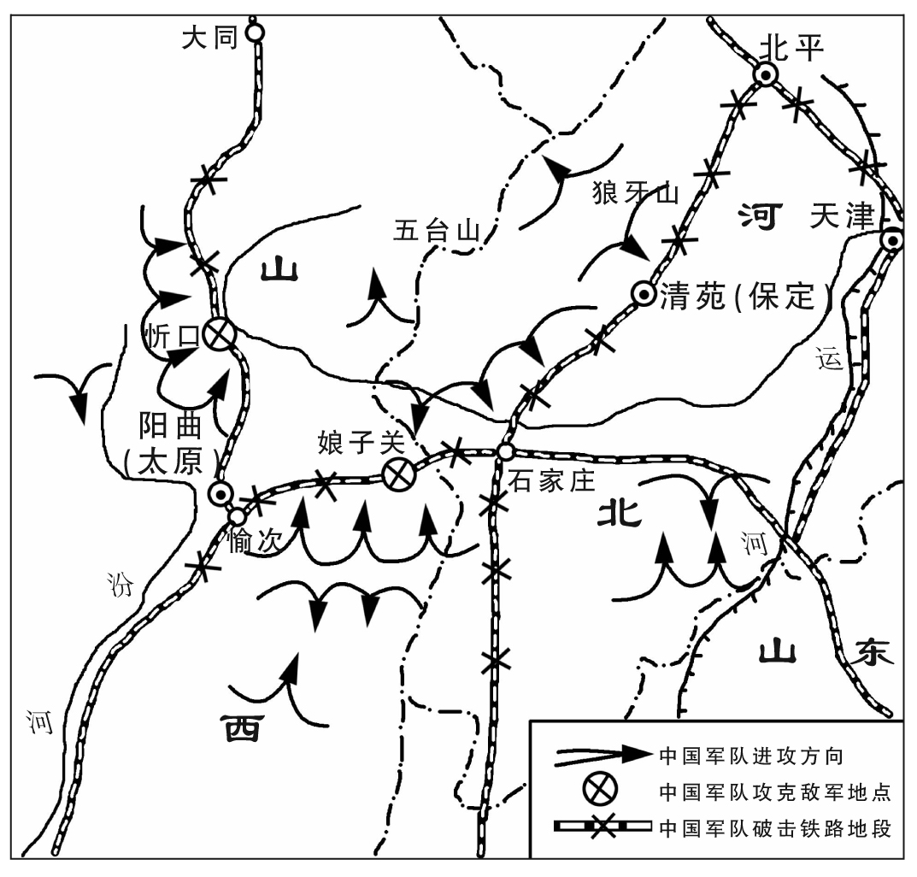
23、右图为抗日战争期间某战役示意图，这一战役是

A．国民党军队在华北组织的重大会战 B．抗战初期正面战场的一次重大胜利
C．发生在敌后战场的一次大规模战役 D．日军三个月灭亡中国计划破产的标志
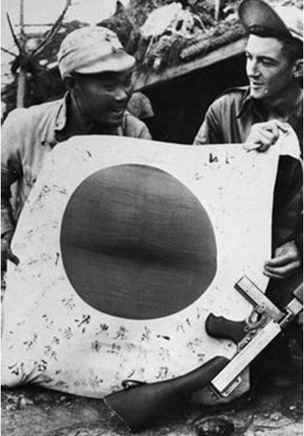
24、右图为1944年9月中美两国士兵展示所缴获的日军旗帜。作为历史的见证，这张照片最有助于说明
A．抗日民族统一战线成为抗战胜利的保证
B．正面战场在抗战初期成功阻止日军攻势
C．中国抗战是世界反法西斯战争组成部分
D．抗战取得胜利极大提高了中国国际地位
25、下图为“二战主要反法西斯国家参战数据示意图”。它反映了
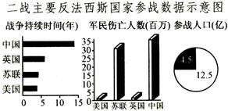

A．抗战胜利标志着近代中国民主革命的胜利 B．国际力量支持是抗日战争胜利的根本保障
C．抗日战争结束了列强侵占中国领土的历史 D．中国为世界反法西斯战争作出了巨大贡献

